IRLANDA EXPRESS

PRENOTA PRIMA 18 GENNAIO

DAL 25 APRILE AL 1 MAGGIO| DA MILANO E BARI
da € 1.375 p.p.
6 NOTTI | VOLO + SOGGIORNO

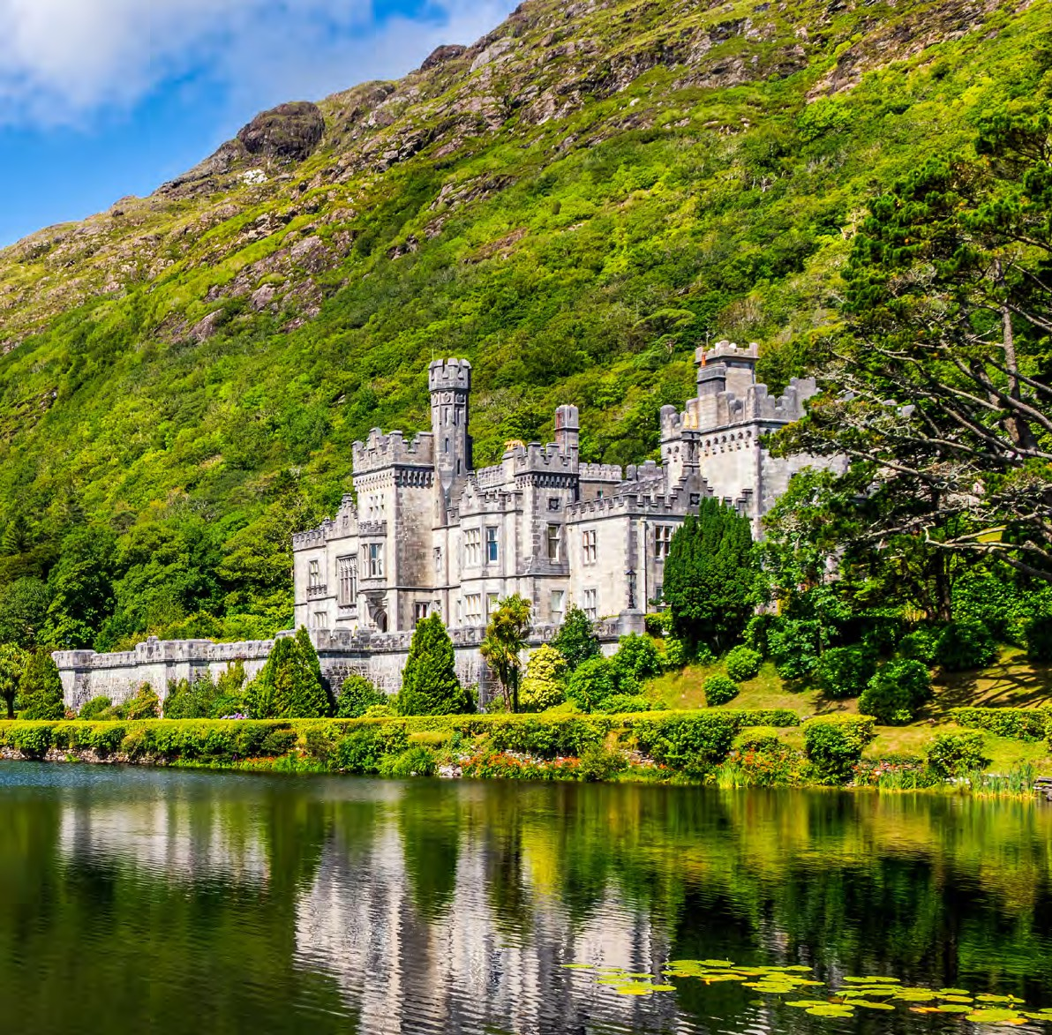



LA QUOTA COMPRENDE
- Volo di linea in classe economica a/r con bagaglio a mano 8kg e bagaglio da stiva 23kg (partenza da Bari), bagagli in stiva 10kg+ 20kg (partenza da Milano)
- Pernottamento di 6 notti in alberghi 3*/4* o similari con prima colazione continentale
- Trattamento e pasti del programma (3 cene e 1 pranzo - Bevande escluse)
- Guida professionale parlante italiano dal giorno 2 al giorno 6
- Bus con A/C per l’intero itinerario dal giorno 2 al giorno 6
- Vitto ed alloggio della guida e dell’autista al seguito del gruppo
- Visite: Rocca di Cashel, Bunratty Castle & Folk Park, Cliffs of Moher, Christchurch Cathedral, Dolmen Poulnabrone, Traghetto andata/ritorno per le Isole Aran (Inishmore ) da Rossaveal (o da Doolin). Minibus sull’isola fino al Dun Aengus Fort Ingresso al Dun Aengus Fort

LA QUOTA NON COMPRENDE
- Tasse aeroportuali ed oneri accessori, non rimborsabili: €90 p.p. da Bari e €120 p.p. da Milano
- Quota servizi 3A Tours inclusiva di assistenza del Tour Operator, gestione amministrativa della pratica, polizza assicurativa per spese mediche/bagaglio e rimborso penali annullamento: €90 p.p.
- Tutte le bevande ai pasti e durante giorno
- Trasferimenti aeroportuali di arrivo e partenza
- Mance per guida e autista (£30 a persona)
- Escursioni Facoltative
- Extras personali
- Tutto ciò non specificamente indicato alla voce “la quota comprende”

GO4


IRLANDA EXPRESS

PARTENZA | QUOTA IN DOPPIA | SUPPL. SINGOLA | 3° LETTO ADULTO | 3° LETTO  CHILDI 2-12 N.C.
25 APRILE DA MILANO | 1.375 € | 640 € | 1.364 € | 1.168 €
25 APRILE DA BARI | 1.413 € | 640 € | 1.402 € | 1.208 €

PROGRAMMA DI VIAGGIO

GIORNO 1 – DUBLINO
Partenza dall’Italia dall’aeroporto prescelto. Arrivo all’aeroporto di Dublino. Trasferimento in Hotel NON incluso. Cena libera. Pernottamento in hotel a Dublino o dintorni.

GIORNO 2: DUBLINO – GALWAY
Dopo la prima colazione in albergo partenza per il tour panoramico (in pullman) della città di Dublino e del suo centro. E’ Previsto l’ingresso alla Christchurch Cathedral, che sorge entro le primitive mura medievali della città ; bellissima la cripta medievale, la più antica costruzione di Dublino, dove alcuni dei capitelli in pietra splendidamente scolpiti, si sono conservati benissimo sino ai giorni nostri. Partenza verso Galway e pranzo lungo il tragitto . Arrivo e check-in in hotel e a seguire partenza per il tour della città a piedi. Cena libera. Pernottamento in hotel nella contea di Galway. Possibilità di usufruire del bus di rientro in hotel.

GIORNO 3: INISHMORE ARAN ISLANDS
Dopo la prima colazione in albergo partenza per l’escursione di Inishmore – la maggiore delle Isole Aran. Queste tre isole, sono della stessa origine calcarea del Burren nella contea di Clare e possiedono alcuni dei più antichi resti di insediamenti cristiani e precristiani in Irlanda. Si partirà con il traghetto da Rossaveal (o da Doolin) e dopo una traversata di circa 45 minuti si giungerà su Inishmore, dove un minibus vi accompagnerà attraverso i siti più significativi dell’isola al forte Dun Angus risalente a più di 2000 anni fa abbarbicato su scogliere meravigliose e intatte a picco sull’Atlantico. Tempo libero per il pranzo (libero) e eventuali acquisti dei famosi maglioni delle isole Aran. Rientro con il traghetto del pomeriggio. Cena e pernottamento a Galway o dintorni.

GIORNO 4: CLIFFS OF MOHER – BURREN – BUNRATTY – LIMERICK / CLARE
Dopo la prima colazione irlandese è prevista l’escursione nella contea di Clare che include anche la visita delle maestose ed imponenti Scogliere di Moher, alte 200 metri e lunghe 8 Km: sono uno spettacolo che lascia senza fiato. Pranzo libero. Si attraverserà il Burren, affascinante regione carsica dove l’acqua, scorrendo in profondità, ha creato grotte e cavità sotterranee. Il Burren è la più estesa regione di pietra calcarea d’Irlanda e la particolarità del suo territorio gli conferisce l’aspetto di territorio lunare. Fermata per le fotografie al Dolmen Poulnabrone eretto su un altopiano carsico di calcare, domina il paesaggio del Burren da un periodo stimato tra i 5.200 e i 5.800 anni. Proseguimento per il Castello di Bunratty che comprende il complesso medievale più completo ed autentico in tutta Irlanda. Fu costruito nel 1425 e restaurato definitivamente nel 1954. Il castello infatti aveva subito in molte occasioni saccheggi e distruzioni ma oggi lo possiamo ammirare nuovamente nel suo splendore medievale grazie all’arredamento e alla tappezzeria che richiama lo stile di quel periodo. Il Folk Park intorno al castello ricostruisce la vita rurale nell’Irlanda di 100 anni fa, con le sue fattorie appositamente ricostruite, cottage e negozi, ricreati con la massima cura. Cena e pernottamento in hotel nella contea Limerick/Clare

GIORNO 5: ADARE – PENISOLA DI DINGLE - KERRY
Dopo la prima colazione, partenza verso la contea di Kerry. Sosta fotografica ai cottage di Adare rinomato per le sue casette con il tetto di paglia. Proseguimento per la Penisola di Dingle, conosciuta per la spettacolare strada costiera con viste mozzafiato sull’oceano Atlantico, per i suoi monumenti preistorici del primo periodo cristiano, e per il suo piccolo villaggio dove ancora si parla la lingua gaelica. La strada costiera ci dirige prima lungo migliaia di spiagge deserte come Inch beach dove fu girato il film “La figlia di Ryan”, poi attraverso il vivace porto di Dingle, rinominato per i suoi ristoranti di pesce di mare e pub tipici. Pranzo libero . Cena e pernottamento nella contea di Kerry.

GIORNO 6: CASHEL – DUBLINO
Dopo la prima colazione in albergo partenza verso Dublino. Sosta alla Rocca di Cashel che domina la cittadina omonima dal suo piedistallo roccioso di quasi 61 metri. (La visita agli interni della Cormac’s Chapel non è inclusa). Situato nella contea di Tipperary, questo antico sito vanta una serie di rovine archeologiche risalenti all’età del ferro e al Medioevo. Un tempo era la sede del potere dei Re di Munster, che governarono su gran parte dell’Irlanda fino a quando il loro regno cadde sotto gli invasori normanni nel 1101 d.C. Il complesso comprende anche la Cattedrale di San Patrizio e l’Abbazia di Hore, entrambe costruite intorno al 1200 d.C. dal re Cormac McCarthy. Una visita a questo sito straordinario offre una visione del passato turbolento dell’Irlanda e del suo ricco patrimonio culturale.
Pranzo libero e proseguimento del viaggio verso Dublino. All’arrivo a Dublino tempo libero. Cena Libera. Pernottamento in hotel a Dublino o dintorni.

GIORNO 7: DUBLINO - ITALIA
Prima colazione in hotel e trasferimento autonomo in aeroporto in tempo utile per il volo di rientro in Italia.

Note:
L’ordine dell’itinerario potrebbe essere invertito pur mantenendo gli stessi servizi.

OPERTATIVO VOLI AER LINGUS
LINATE - DUBLINO 25 APR 11:20 -12:55
DUBLINO-LINATE 1 MAG 07:00 - 10:40

OPERTATIVO VOLI SWISS AIR LINES
BARI - ZURIGO 25 APR 10:20-12:15
ZURIGO - DUBLINO 25 APR 16:30-17:50

DUBLINO-ZURIGO 1 MAG 08:45-12:00
ZURIGO - BARI 1 MAG 15:15-17:00
PER INFORMAZIONI
+39 0677201831 - booking@3atours.com - www.3atours.com

HOTEL PREVISTI O SIMILARI 4*
Dublino: Holiday Inn Expres 3* / Address Connolly 4* Galway: Connacht Hotel 3* / Salthill Hotel 4* Limerick: Limerick City Hotel 4* / Absolute Hotel 4*
Kerry: Ballyroe Heights Hotel 3* / Kenmare Bay Hotel 4*
Dublino: Holiday Inn Expres 3* / Address Connolly 4*

